**详细设计说明**

# 1引言

## 1.1编写目的

本文档是对项目最终版本的介绍与总结

## 1.2参考资料

bilibili.com

github.com

# 2程序系统的结构

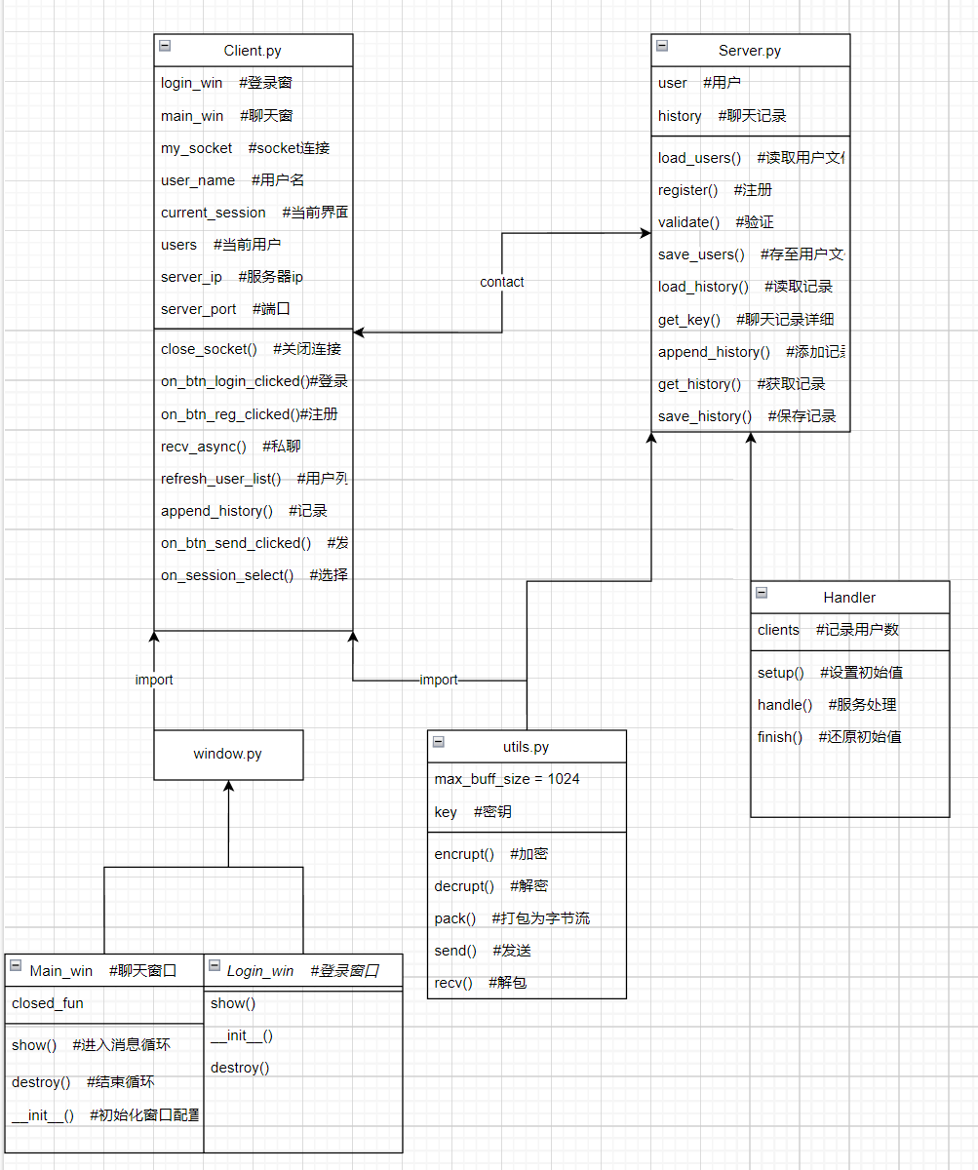

# 3客户端设计说明

## 3.1程序描述

客户端模块为用户提供聊天室操作界面。

用户可以通过客户端进行登录，注册等基本操作。也可以发送消息给全部或指定的其他用户，可以看到聊天内容，可以看到聊天室内有哪些用户在线。

## 3.2功能

输入：用户操作

处理：

1. 登录聊天室服务器；
2. 根据聊天要求构造请求消息，并向服务器发送；
3. 解析服务器的应答消息，并进行相应处理；
4. 获取当前在线人数信息并处理信息与显示；

输出：提示消息、聊天内容和聊天对象

## 3.3性能

因为本聊天室需要考虑多个用户同时登陆，同时发送消息或者文件等并发情况和服务器端的不同网络状况，所以要对并发处理和服务器延迟等方面的性能要有所提高。

## 3.4输出项

1：本用户和其他所有用户的输入信息，如聊天框文本，文件等；

2：管理员公告；

3：用户个人信息；

4：登录，注销通知。

## 3.5流程逻辑

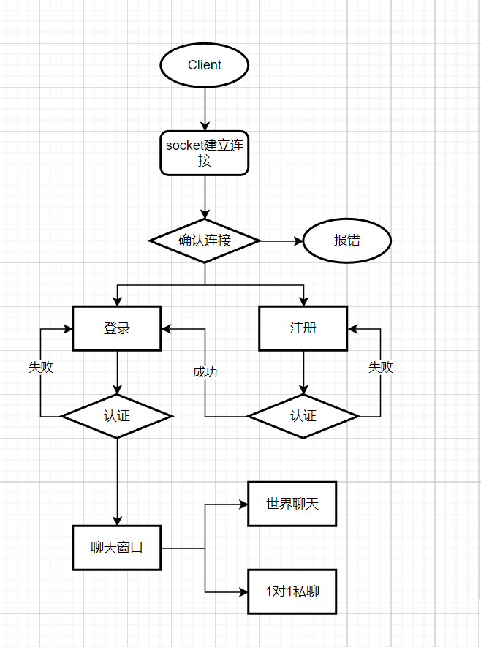

## 3.6尚未解决的问题

1. 注册用户的信息保留，如历史消息同步；
2. 合理显示文件消息，如图片应该显示缩略图、音频应使用播放器等。

# 4服务器端设计说明

## 4.1程序描述

接收并处理客户端的登录请求，检查用户的登录，注册信息时候合法。并根据客户端的聊天请求向指定客户端转发聊天内容，同时提供聊天室用户管理和服务管理功能，包括撤回消息，关系数据库内容等功能。该模块无图形界面，一般使用命令行界面或者其他。

## 4.2功能

输入：管理员操作

处理：

1. 登录管理员账号；
2. 服务器接收聊天信息，管理员查看聊天信息；
3. 获取当前在线人数信息并处理信息与显示；
4. 管理当前在线客户以及管理用户信息；
5. 管理聊天信息，如删除等功能；
6. 禁言解禁用户；
7. 将某用户踢出聊天室。

输出：系统消息显示执行结果

## 4.3流程逻辑

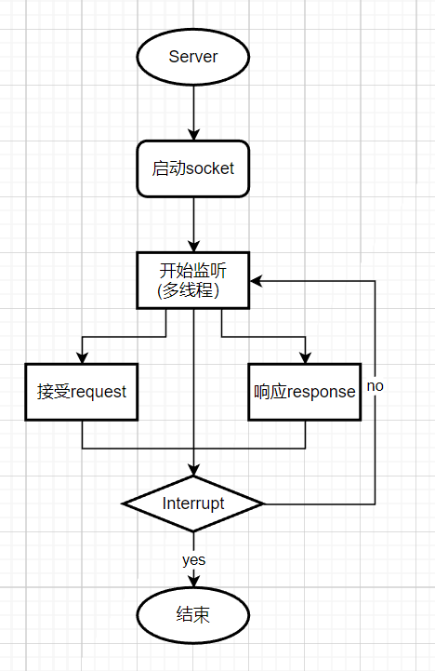

## 4.4存储分配

User.dat:2进制储存用户名和密码,并用MD5加密验证

History.dat:2进制储存加密,每条聊天记录为key-value形式，key为（sender，receiver），value为（sender，time，msg）

## 4.5限制条件

1. 网络连接正常， websocket端口9871未被占用
2. 选择合适版本

## 4.6尚未解决的问题

1. 因为主要运用命令行界面输入命令，以后可以考虑增加本聊天室管理员命令的数目。
2. 程序数据的持久化和恢复，目前只是建立一个简单的数据库，记录了用户、聊天记录和公告等信息。

# 5补充